Рыбак ловил рыбу в реке. Он растянул свой невод, чтобы перегородить течение от берега до берега, а потом привязал к веревке камень и стал им бить по воде, пугая рыбу, чтобы та, спасаясь бегством, неожиданно попадалась в сети.
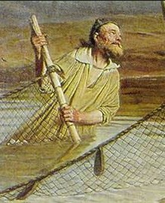
Кто-то из местных жителей увидал его за таким занятием и стал его бранить за то, что он мутит реку и не дает им пить чистую воду.
Ответил рыбак: «Но ведь если бы не мутил я реку, то пришлось бы мне с голоду помереть!»
Так и демагогам в государствах тогда живется лучше всего, когда им удается завести в отечестве смуту.

